**Respuestas de la hoja de actividades**

**Capítulo 1, Lección 3**

**Subidas y bajadas de los termómetros**

***¿QUÉ HAS OBSERVADO?***

1. Basándote en lo que sabes sobre la forma en que las moléculas se mueven en líquidos calientes, explica por qué el líquido del termómetro sube cuando se calienta.

El líquido del termómetro sube cuando se calienta porque el calentamiento hace que las moléculas de alcohol del líquido se muevan más rápido. La velocidad adicional de las moléculas compite con su atracción por la otra y hace que se alejen un poco más. Dado que las moléculas se separan más, la misma cantidad de alcohol ocupa más espacio en el tubo delgado del termómetro. El líquido no tiene otro lugar a donde ir mas que hacia arriba.

1. Basándote en lo que sabes sobre la forma en que las moléculas se mueven en líquidos fríos, explica por qué el líquido del termómetro baja cuando se enfría.

El líquido del termómetro baja cuando se enfría porque el enfriamiento hace que las moléculas de alcohol del líquido se muevan más lentamente. Cuando se mueven más lentamente, sus atracciones mutuas son capaces de acercarlos ligeramente. Como las moléculas se acercan, la misma cantidad de alcohol ocupa menos espacio en el fino tubo del termómetro y desciende.

1. ¿Por qué crees que el tubo que contiene el líquido rojo es tan fino?

El tubo del termómetro que contiene el líquido rojo es muy fino para que sea más fácil ver cómo sube y baja el líquido. Como el volumen del líquido solo aumenta o disminuye una pequeña cantidad cuando se calienta o se enfría, sería más difícil ver estos cambios si el tubo fuera más ancho.

1. ¿Cuál crees que es el propósito del tubo exterior más grande?

La finalidad del tubo exterior más ancho del termómetro es proteger el tubo interior más fino. Otro propósito podría ser ampliar la línea que hace el líquido rojo para que sea más fácil de ver.

# EXPLÍCALO CON ÁTOMOS Y MOLÉCULAS

1. Basándote en lo que sabes sobre el movimiento de las moléculas en un líquido y lo que has visto en las animaciones, dibuja círculos para representar las moléculas de alcohol en el líquido del termómetro. Intenta mostrar la diferencia de distancia entre las moléculas cuando el líquido está caliente y frío. Utiliza líneas de movimiento para representar su movimiento (rápido o lento).

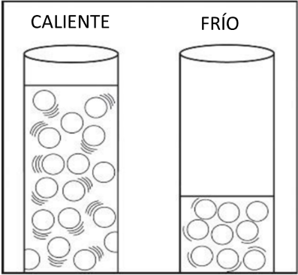

Los círculos que representan las moléculas deben estar más separados y tener más líneas de movimiento en el tubo con agua caliente. Los círculos deben estar más juntos y tener menos líneas de movimiento en el tubo en agua fría.

# APRENDE MÁS

1. Imagina que tienes dos termómetros que son idénticos en todos los sentidos, excepto que uno tiene alcohol y el otro tiene mercurio. Cada termómetro se coloca en agua caliente a 100 °C. Los niveles de alcohol y mercurio se muestran en la imagen.

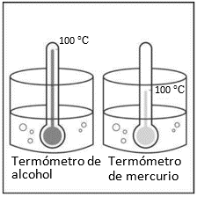

¿Por qué crees que los líquidos de los termómetros están a diferentes niveles aunque el agua en la que están se encuentra a la misma temperatura?

Los termómetros de alcohol y de mercurio suben en cantidades diferentes porque las moléculas que componen el alcohol y los átomos que componen el mercurio son diferentes. Al ser diferentes, sus atracciones son diferentes y la forma en que responden a la calefacción y a la refrigeración son diferentes. Por lo tanto, aunque ambos suben y bajan al calentarse y enfriarse, lo hacen en cantidades diferentes.